ГУАП
КАФЕДРА № 44
ОТЧЕТ
ЗАЩИЩЕН С ОЦЕНКОЙ
ПРЕПОДАВАТЕЛЬ
доц, к.т.н., доц. |  |  |  | О.О. Жаринов
должность, уч. cтепень, звание |  | подпись, дата |  | инициалы, фамилия

ОТЧЕТ О ЛАБОРАТОРНОЙ РАБОТЕ №6
РАЗРАБОТКА МОДУЛЯ СЧЕТНОГО УСТРОЙСТВА С ЗАДАННЫМ АЛГОРИТМОМ РАБОТЫ С ИСПОЛЬЗОВАНИЕМ ЯЗЫКОВ ОПИСАНИЯ АППАРАТУРЫ
по курсу: Схемотехника
РАБОТУ ВЫПОЛНИЛ
СТУДЕНТ ГР. № | 4341в |  |  |  | Р.С. Кулаков
 |  |  | подпись, дата |  | инициалы, фамилия

Санкт-Петербург
2026
- Цель работы
Разработать проект модуля счетного устройства, работающего по заданному алгоритму, в среде Quartus с использованием языка описания аппаратуры Verilog.

- Задание по варианту
Разработать устройство формирования периодической последовательности выходных кодов по варианту 11. Величина M, как и в лабораторной работе № 7 предыдущего семестра, равна 15. При функциональном моделировании не допускается появление кратковременных кодов, нарушающих заданную последовательность. Моделирование выполнить в среде ModelSim Altera с использованием файла тестовых воздействий.
Заданная последовательность увеличивается от 0 до 15, затем уменьшается от 14 до 1 и повторяется. Ее период составляет 30 тактов:
0, 1, 2, 3, 4, 5, 6, 7, 8, 9, 10, 11, 12, 13, 14, 15, 14, 13, 12, 11, 10, 9, 8, 7, 6, 5, 4, 3, 2, 1, 0, ...
Для представления чисел от 0 до 15 используется четырехразрядная выходная шина. Тактовый сигнал подается извне.

На рисунке 1 представлена ожидаемая временная диаграмма работы счетчика, построенная для заданной последовательности кодов.
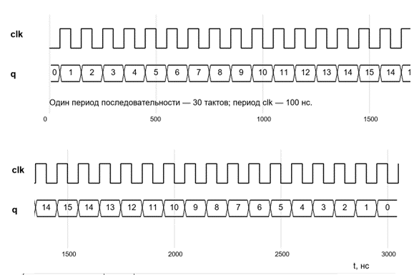
Рисунок 1 – Ожидаемая временная диаграмма работы счетного устройства

- Концепция разработки модуля
Состояние счетчика хранится в регистре q, а направление счета — в регистре descending. Первоначально q равно нулю, направление — возрастающее. По положительному фронту сигнала clk значение увеличивается до 15. На следующем фронте записывается 14 и направление изменяется на убывающее. После достижения нуля на следующем фронте записывается 1 и счет снова становится возрастающим.
Выход непосредственно является регистром. В функциональной модели все его разряды обновляются в одном событии, поэтому промежуточные значения на выходе не формируются. Для начального состояния использованы поддерживаемые выбранной ПЛИС начальные значения регистров; отдельный внешний вход сброса не предусмотрен.

- Разработка и компиляция проекта
Первым этапом создан проект lab6 и написан модуль на языке Verilog. Его содержание приведено в листинге 1.
Листинг 1 – Модуль счетного устройства на языке Verilog
module lab6 (
input wire clk,
output reg [3:0] q = 4'd0
);
reg descending = 1'b0;

always @(posedge clk) begin
if (!descending) begin
if (q == 4'd15) begin
q <= 4'd14;
descending <= 1'b1;
end else begin
q <= q + 4'd1;
end
end else begin
if (q == 4'd0) begin
q <= 4'd1;
descending <= 1'b0;
end else begin
q <= q - 4'd1;
end
end
end
endmodule

Далее выбрана ПЛИС EPM570T100C5 семейства MAX II. Назначения выводов представлены в таблице 1. Они сохранены в файле настроек проекта и показаны на рисунке 2.
Таблица 1 – Назначение выводов ПЛИС
Сигнал | Назначение | Вывод
clk | Вход тактового сигнала | PIN_1
q[3] | Выход, старший разряд | PIN_3
q[2] | Выход | PIN_4
q[1] | Выход | PIN_5
q[0] | Выход, младший разряд | PIN_6
На рисунке 2 представлены расположение и назначение выводов в Pin Planner.
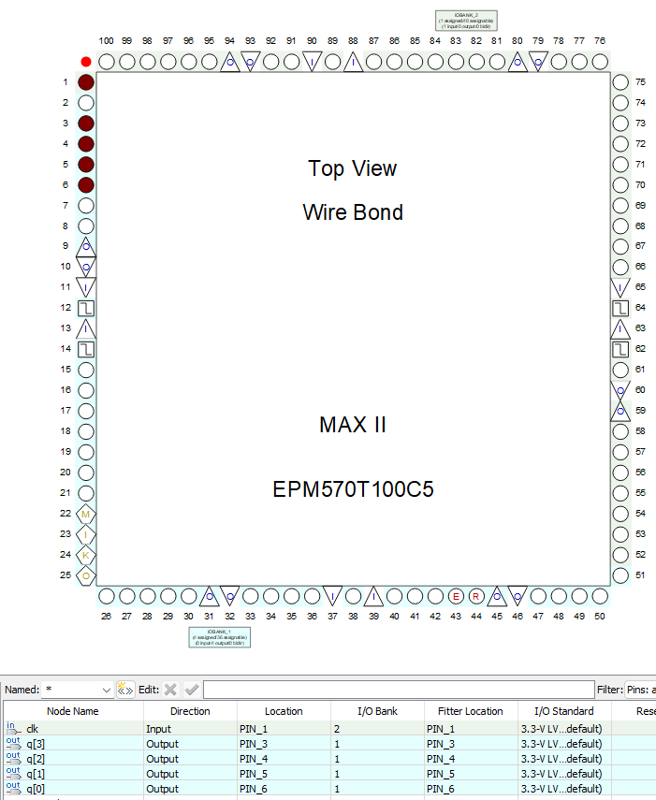
Рисунок 2 – Назначение выводов ПЛИС
Следующим этапом получена эквивалентная схема модуля в RTL Viewer. На рисунках 3 и 4 показаны части схемы, включая логику изменения кода и регистры.
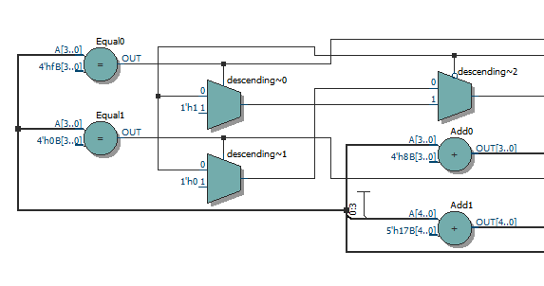
Рисунок 3 – Эквивалентная схема проекта в RTL Viewer, часть 1
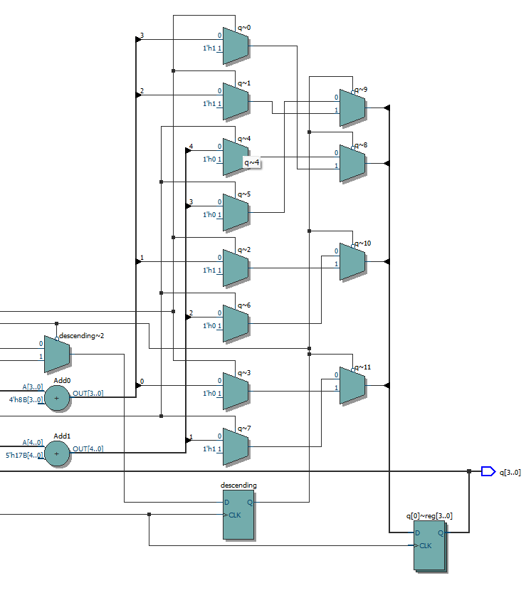
Рисунок 4 – Эквивалентная схема проекта в RTL Viewer, часть 2
Далее выполнена полная компиляция проекта. По отчету Quartus компиляция завершилась с 0 ошибками и 5 предупреждениями. Занято 11 из 570 логических элементов (2 %) и 5 из 76 выводов (7 %). Период тактового сигнала для TimeQuest задан равным 100 нс. Сообщения TimeQuest указывают, что проект не полностью ограничен по внешним временным требованиям; это следует учитывать при использовании его в составе физического устройства.
Результат компиляции с указанием ресурсов ПЛИС представлен на рисунке 5.
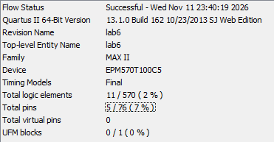
Рисунок 5 – Результат компиляции проекта

- Моделирование работы проекта
Для проверки создан файл тестовых воздействий lab6_tb.v. Он формирует тактовый сигнал с периодом 100 нс и проверяет выход после каждого из 90 фронтов, что соответствует трем периодам последовательности. В функциональной модели отдельно учитываются изменения выходной шины вне фронта тактового сигнала. Листинг теста приведен ниже.
Листинг 2 – Файл тестовых воздействий
`timescale 1ns/1ps
module lab6_tb;
reg clk = 0;
wire [3:0] q;
integer i, expected;
integer errors = 0;
integer glitches = 0;
realtime edge_time;
lab6 dut (.clk(clk), .q(q));
always #50 clk = ~clk;
always @(posedge clk) edge_time = $realtime;
always @(q) begin
`ifndef TIMING
if ($time > 0 && ($time % 100) != 50) glitches = glitches + 1;
`else
if ($time > 0 && $time < 400)
$display("OUTPUT_CHANGE time=%0.3f ns q=%d delay=%0.3f ns",
$realtime, q, $realtime-edge_time);
`endif
end
initial begin
#30;
if (q !== 4'd0) errors = errors + 1;
for (i = 1; i <= 90; i = i + 1) begin
@(posedge clk);
`ifdef TIMING
#30;
`else
#1;
`endif
expected = i % 30;
if (expected > 15) expected = 30 - expected;
if (q !== expected) begin
$display("ERROR tick=%0d actual=%0d expected=%0d",
i, q, expected);
errors = errors + 1;
end
end
$display("RESULT ticks=%0d errors=%0d unexpected_changes=%0d",
i-1, errors, glitches);
$stop;
end
endmodule

Далее выполнено функциональное моделирование в ModelSim. Тест завершился с результатом ticks=90 errors=0 unexpected_changes=0. На рисунках 6 и 7 представлены последовательные фрагменты диаграммы тактового сигнала и выходного кода.

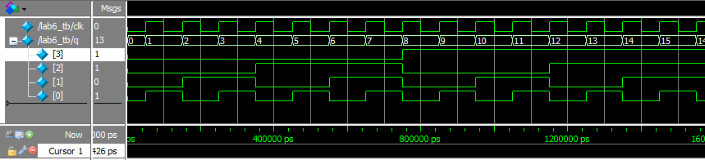
Рисунок 6 – Временная диаграмма функционального моделирования, часть 1

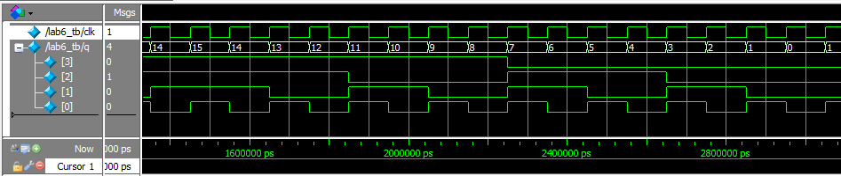
Рисунок 7 – Временная диаграмма функционального моделирования, часть 2

Далее выполнено временное моделирование после размещения и трассировки с моделью lab6.vo и задержками из lab6_v.sdo. ModelSim подтвердил успешное применение SDF. Значения выхода, проверяемые через 30 нс после каждого из 90 фронтов, соответствовали заданию: errors=0. На рисунках 8 и 9 показаны фрагменты временной диаграммы.

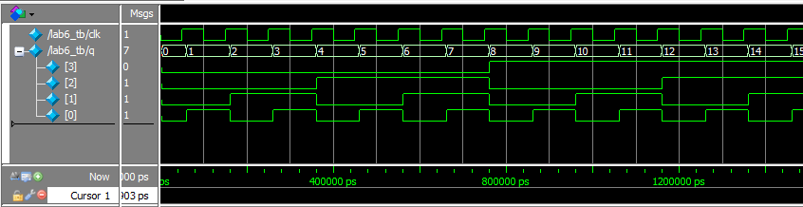
Рисунок 8 – Временная диаграмма с учетом задержек ПЛИС, часть 1
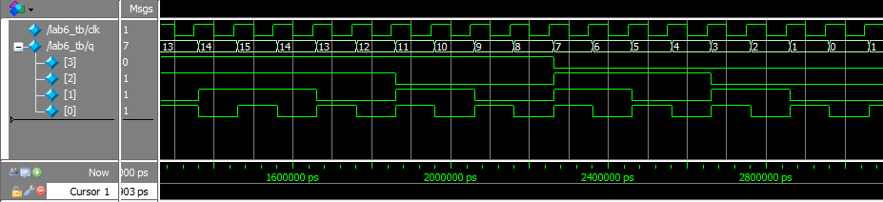
Рисунок 9 – Временная диаграмма с учетом задержек ПЛИС, часть 2

На рисунке 10 показан увеличенный участок временной диаграммы для оценки задержки между фронтом clk и изменением кода q. Численная оценка ниже получена по журналу ModelSim.
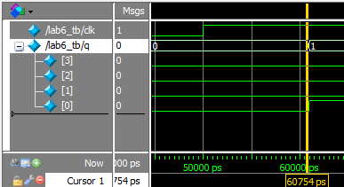
Рисунок 10 – Фрагмент временной диаграммы для оценки задержки

По журналу временного моделирования первый фронт поступил в момент 50 нс, а выходной код 1 установился в момент 60,903 нс. Задержка для этого перехода составила 10,903 нс. Для перехода 3 → 4 конечный код 4 установился через 10,928 нс после фронта.

При переходе 3 → 4 временная модель показала кратковременный промежуточный код 0 в интервале от 360,903 до 360,928 нс, то есть примерно 0,025 нс. Это связано с различием задержек отдельных выходных разрядов. Функциональное моделирование таких промежуточных значений не показало; требование методички об отсутствии «врезок» относится именно к нему. Результат временного моделирования не означает отсутствие переходных кодов на физической шине.

- Выводы
В ходе работы разработан на языке Verilog счетный модуль для варианта 11 при M = 15. Функциональное моделирование подтвердило заданную последовательность на протяжении трех периодов без ошибок и посторонних изменений выходной шины. При временном моделировании контроль установившихся значений также не выявил ошибок; для первого перехода измерена задержка 10,903 нс, а при переходе 3 → 4 выявлено кратковременное промежуточное значение.
Разработка на Verilog заняла 11 логических элементов ПЛИС. В предыдущей работе графическая реализация для той же модели ПЛИС занимала 21 логический элемент, а указанная в отчете задержка составляла около 15 нс [2]. В данном эксперименте наблюдаемая задержка первого перехода меньше примерно на 4,1 нс. Сравнение ориентировочное: использованы разные версии Quartus, различается разрядность выходной шины, а прежняя задержка приведена приближенно.

Список используемых источников
1. Жаринов О. О. Учебно-методические материалы к выполнению лабораторной работы № 6 по дисциплине «Схемотехника» (2-й семестр). ГУАП, кафедра 44, 2026. 2 с. URL: https://pro.guap.ru/inside/student/tasks/4d55b1a80d9a9feeeb4cad366af83711/download (дата обращения: 11.11.2026).
2. Кулаков Р.С. Отчет о лабораторной работе №7 по дисциплине “Схемотехника” (1-й семестр изучения дисциплины). ГУАП, 2026. – 11 с. (Интернет-ресурс) //URL: https://pro.guap.ru/inside/student/reports/5558121/download (дата обращения: 11.11.2026)

